看电影网

技术规范

作者∶ | 寿政
作者职位∶ | 开发员
日期∶ | 2012/7/19

版本号 2.0

修正&标记表
文档变更历史
日期 | 作者 | 版本 | 变更描述
2012-07-19 | 寿政 | 1.0 | 创建文档
2012-07-19 | 寿政 | 1.1 | 校订文档
2012-07-19 | 寿政 | 1.2 | 校订文档
2012-07-19 | 寿政 | 2.0 | 校订文档

审核结果
审核人 | 通过版本 | 审核认职位 | 日期
寿政 | 2.0 | 开发员 | 2012-07-19
雷婷睿 | 2.0 | 测试经理 | 2012-07-19
郑逢勃 | 2.0 | 项目经理 | 2012-07-19

文档发送
发送人 | 职位

文档属性
项目 | 描述
文档名称 | 技术规范
作者 | 寿政
创建日期 | 2012-07-19
最后更新日期 | 2012-07-19

目 录

看电影网 1
技术规范 1
修正&标记表 2
目 录 1
构架概述 3
对象模型 4
接口 4
方法 4
1 CinemaBLL类 4
2 MoviesBLL类 5
3 UersBLL类 5
4 CINAME_COMMENT类 7
5 Cinema类 8
6 CINAME类 9
7 CINAME_PICTURE类 10
8 COLLECTION类 11
9Collections类 12
10 Comment类 12
11 CRICT_COMMENT类 13
12 FILM_CRITIC类 14
13 Moive类 15
14 MOVIE类 15
15 MOVIE_COMMENT类 17
16 MOVIE_PICTURE类 18
17 MOVIE_SECHDULE类 19
18 Movie_schedule类 20
19 RUSER类 20
20 Search类 21
21 sysdiagnose类 22
22 User类 23
23 WATCHMOVIEEntities类 23
代码流 24
错误代号 24
错误日志 25
叙述日志 25
状态日志 25
问题 25

构架概述
看电影网由三层结构构成,业务逻辑层,数据访问层,表示层:
1：数据访问层：主要是对原始数据（数据库或者文本文件等存放数据的形式）的操作层，而不
是指原始数据，也就是说，是对数据的操作，而不是数据库，具体为业务逻辑层或表示层提供数据服务。
2：业务逻辑层：主要是针对具体的问题的操作，也可以理解成对数据层的操作，对数据业务逻辑处理，如果说数据层是积木，那逻辑层就是对这些积木的搭建。
3：表示层：主要表示WEB方式，也可以表示成WINFORM方式，WEB方式也可以表现成：aspx，如果逻辑层相当强大和完善，无论表现层如何定义和更改，逻辑层都能完善地
提供服务。
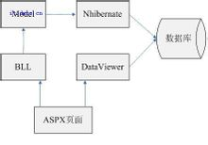
图 1：看电影网应用程序的架构概述

对象模型

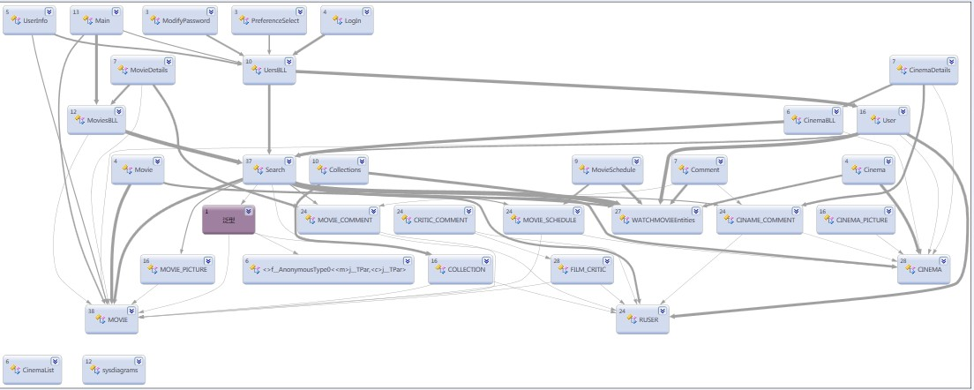
图 2: 看电影网系统对象模型

接口
待定

类的方法和属性

1 CinemaBLL类

方法:
public List<MOVIE_SCHEDULE> GetMovies(string newCinemaName)
根据电影院名字 返回该电影院的放映电影时刻列表
public CINEMA GetCinema(string newCinemaName)
根据电影院名字 返回一个电影院对象
public List<CINAME_COMMENT> GetLatestComment(string newCinemaName)
根据电影院的名字 检索最近的评论 并且展示
public List<CINAME_COMMENT> GetHotComment(string newCinemaName)
调用检索函数 返回最热评论列表
public List<CINEMA> GetCinemas(string newAddr)
调用检索函数 返回电影院列表
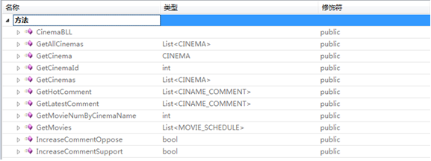

2 MoviesBLL类

方法:
public MOVIE GetMovie(string newName)
返回一个电影对象
public List<MOVIE_SCHEDULE> GetMovieScheduleByMovieName(string newMovieName)
电影的名字获取电影时刻列表
public string GetPicture(string newMovieName)
根据电影的名称获得电影的海报路径
public List<MOVIE_COMMENT> GetHotComments(string newMovieName)
返回电影的热度评价列表。
public List<MOVIE_COMMENT> GetLatestComments(string newMovieName)
根据新传入来的电影名字返回最新的评价列表。
public List<MOVIE> GetHotRank()
返回热度排行列表。
public List<MOVIE> GradeRank()
返回评分电影排行
public List<MOVIE> GetMoviesBySearchText(bool isOnShow, string newSearchText)
根据是否上映和电影名或导演名搜索
public string GetMoviePicture(string newMovieName)
根据电影名得到电影图片的地址
public List<MOVIE_SCHEDULE> GetMovieSchedule(string newMovieName)
根据电影名 得到电影时刻表
public string GetCinemaNameById(int newCinemaId)
根据电影院id 得到电影院名
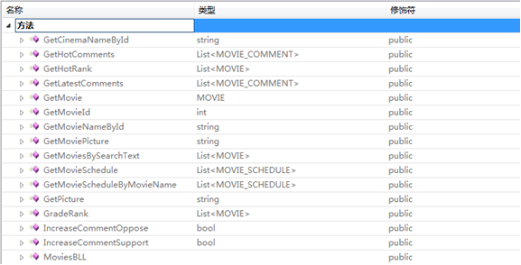

3 UersBLL类

方法
public bool CheckPassword(string newPassword)
{
/*
修改密码之前检查老密码是否正确
*/
return s.SearchUser(id, newPassword);//实现时修改
}
public bool CheckPassword(string newEmail, string newPassword)
{
/*
登录时的检查
*/
return s.SearchUserInfo(newEmail, newPassword);//实现时修改
//返回值是false 时 提示相关信息
}
public bool UpdatePassword(string newEmail, string newPassWord)
{
//更新新密码
return U.UpdatePassword(newEmail, newPassWord);//实现时修改
}
public bool PreferenceSave(string newEmail, string newType)
{
//保存用户偏好信息
User newUser = new User();
return newUser.PreferenceSave(newEmail, newType)
}

public List<MOVIE> GetcollectionByUserID(int newId)
{
//返回用户收藏电影信息
}
public void MadeCommentOnCinema(string newCinemaName, int newId, CINAME_COMMENT newComment)
{
//添加对电影院的评论 传入一个电影院名字和一个评论对象

}
public void MadeCommentOnMovie(string newMovieName, MOVIE_COMMENT newComment)
{
//添加对电影的评论 传入一个电影名字和一个评论对象
}
public bool CreateUser(string newName, string newEmail, string newePassword)
{
//创建一个新用户
return flag;//实现时修改 ************已修改
}
//public bool CheckEmail(string newEmail)
//{
// return false;//实现时修改
//}

public int GetUserId(string newEmail)
{
//获取用户ID
return user.GetUserId(newEmail);
}
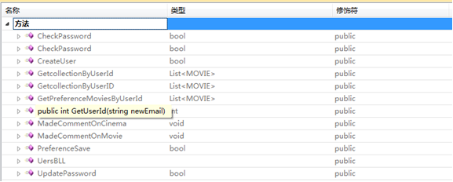

4 CINAME_COMMENT类

方法
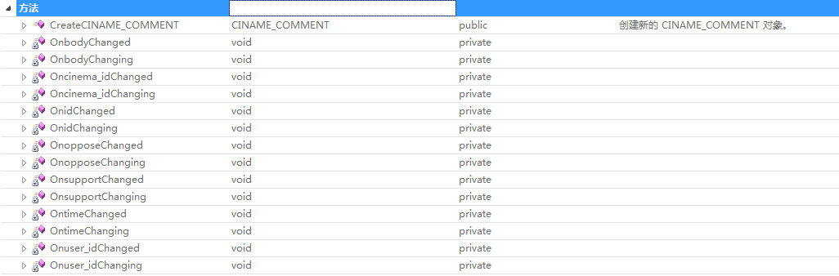

属性:
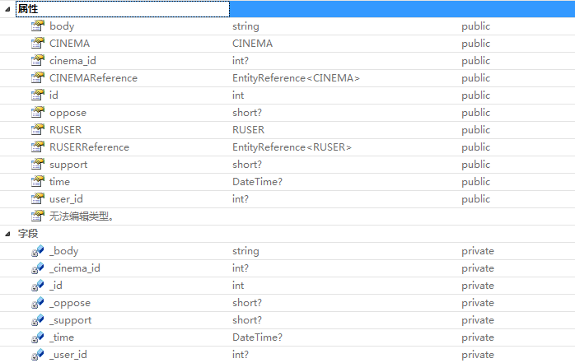

5 Cinema类

方法
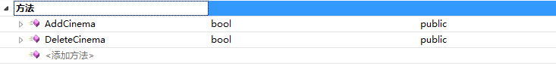

属性:

6 CINAME类

方法
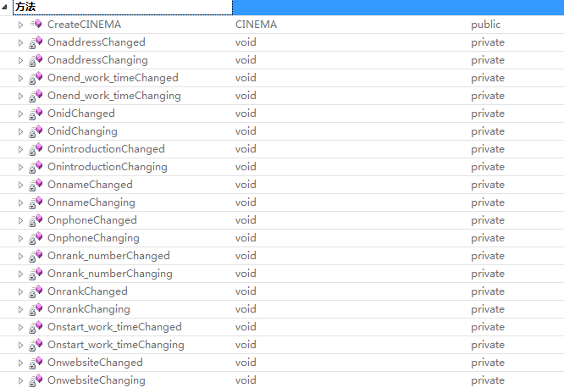

属性:
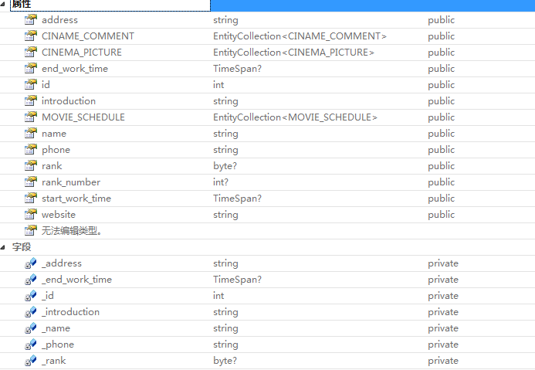

7 CINAME_PICTURE类

方法
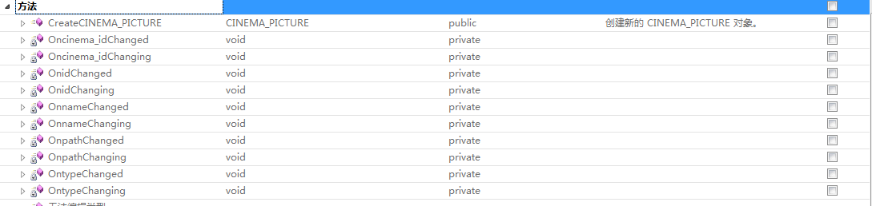

属性:
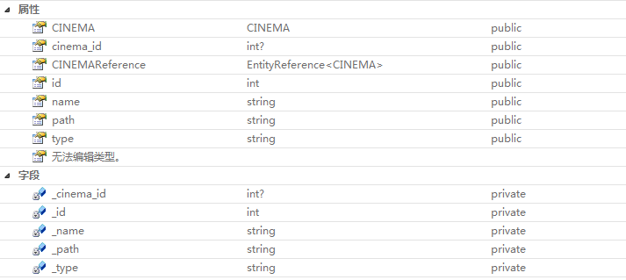

8 COLLECTION类

方法
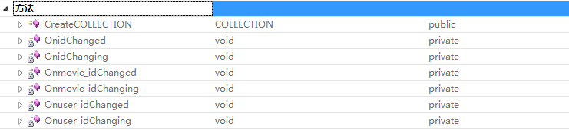

属性:
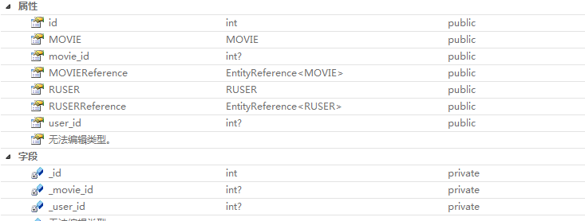

9Collections类

方法
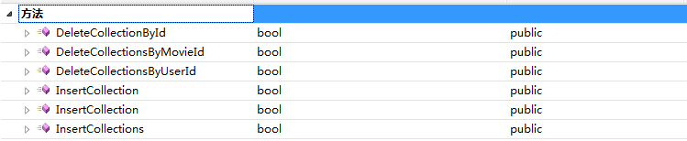

属性:

10 Comment类

方法
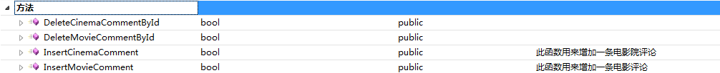

属性:

11 CRICT_COMMENT类

方法
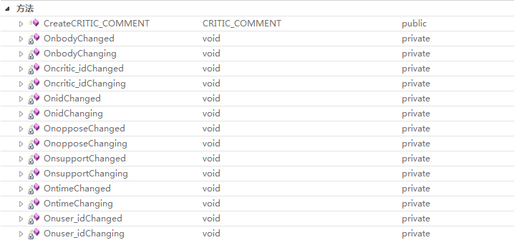

属性:
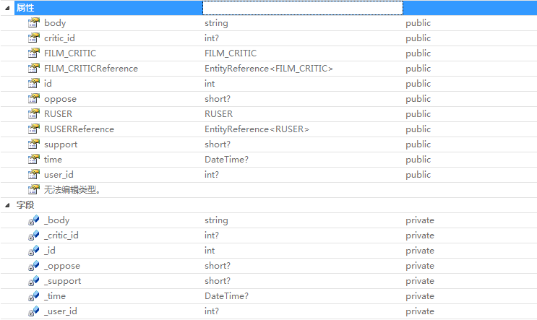

12 FILM_CRITIC类

方法
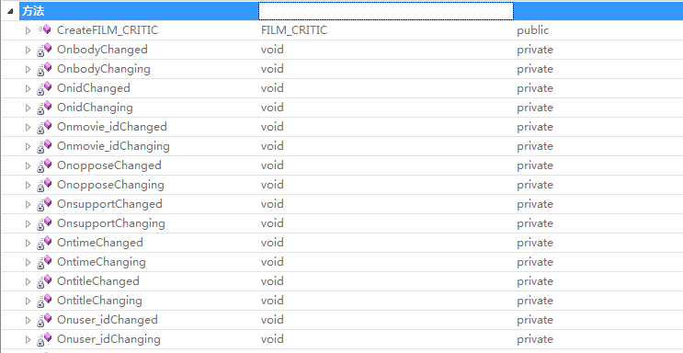

属性:
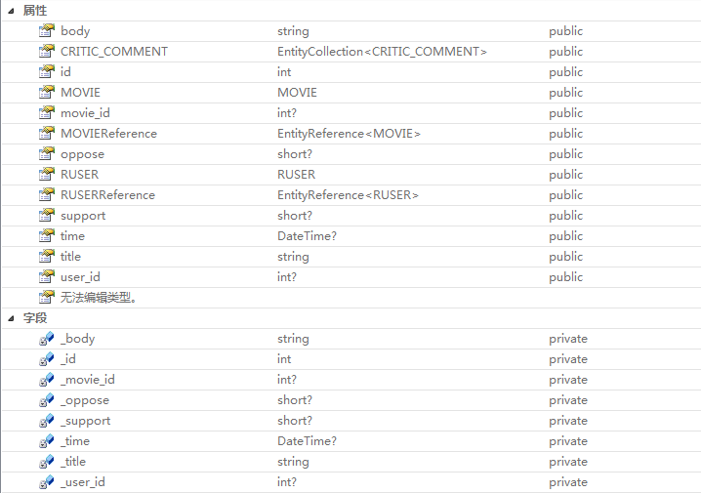

13 Moive类

方法

属性:

14 MOVIE类

方法
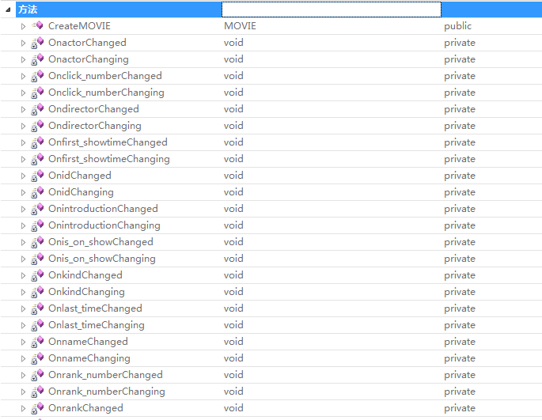

属性:
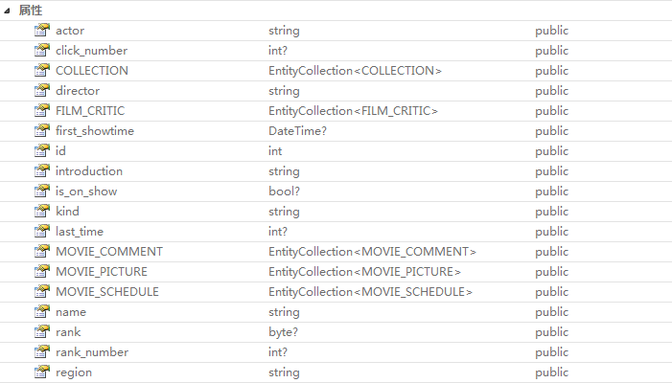

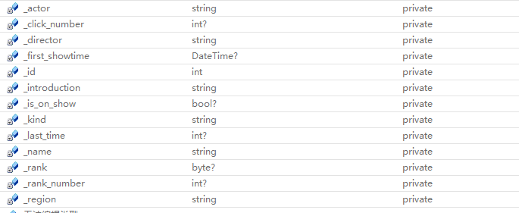

15 MOVIE_COMMENT类

方法
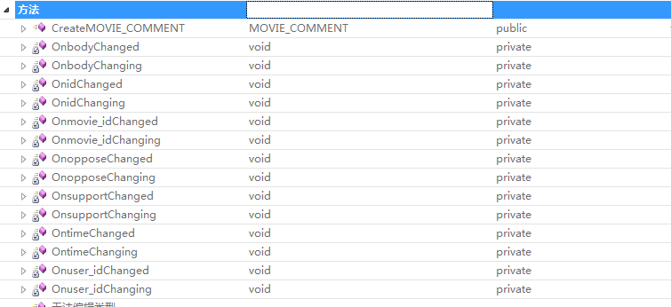

属性:
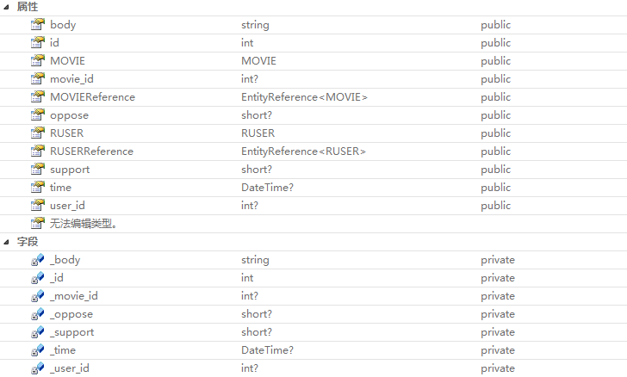

16 MOVIE_PICTURE类

方法
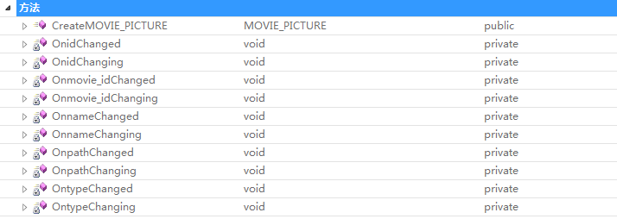

属性:
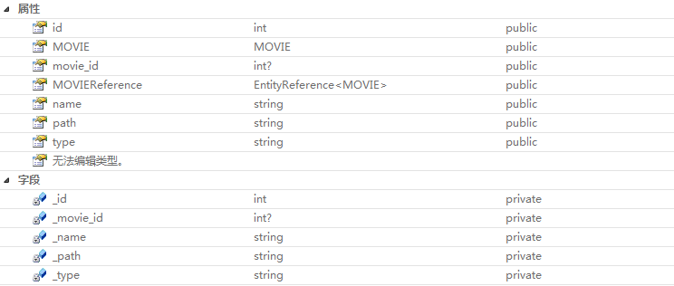

17 MOVIE_SECHDULE类

方法
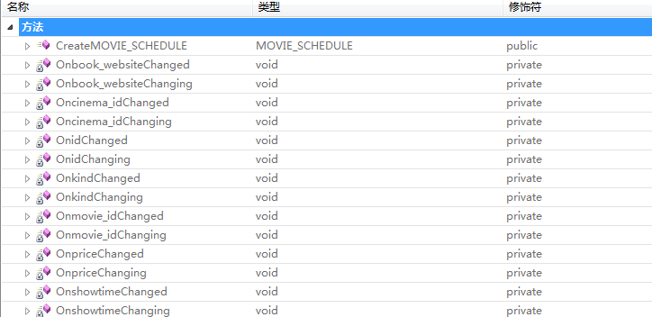

属性:
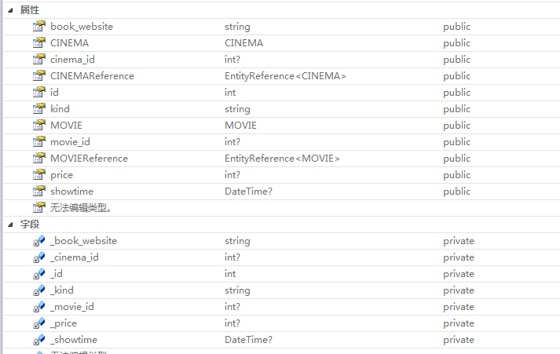

18 Movie_schedule类

方法
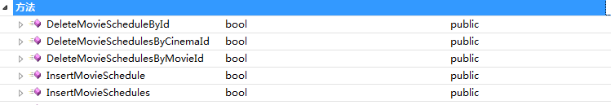

属性:

19 RUSER类

方法
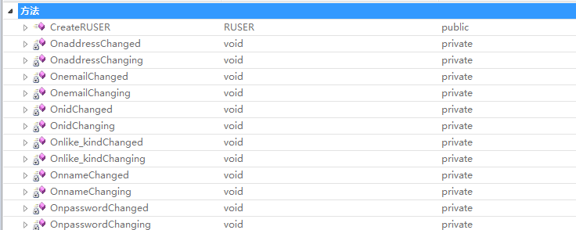

属性:
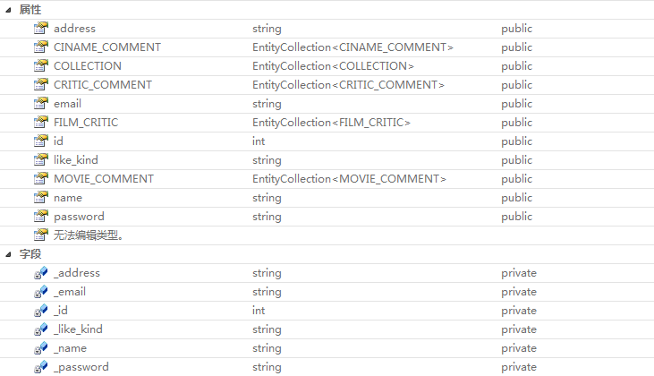

20 Search类

方法
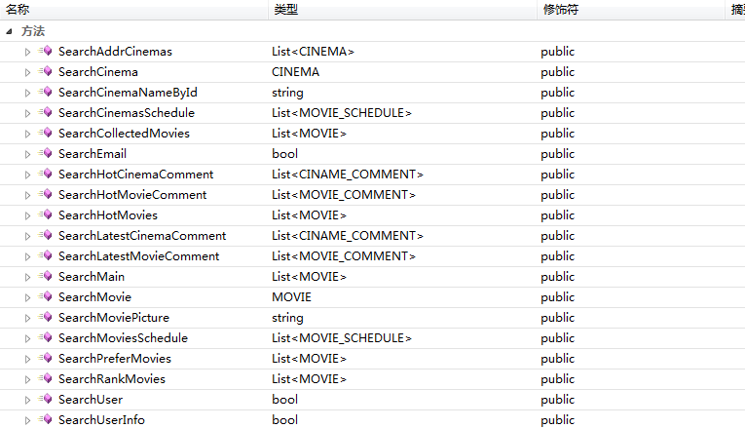

属性:
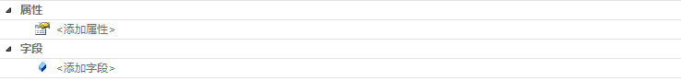

21 sysdiagnose类

方法
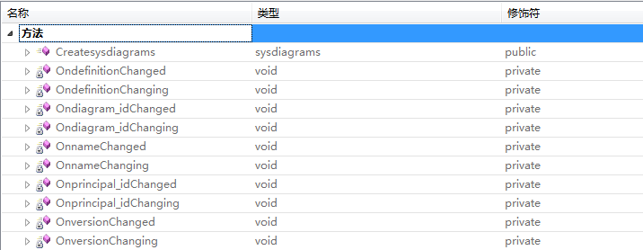

属性:
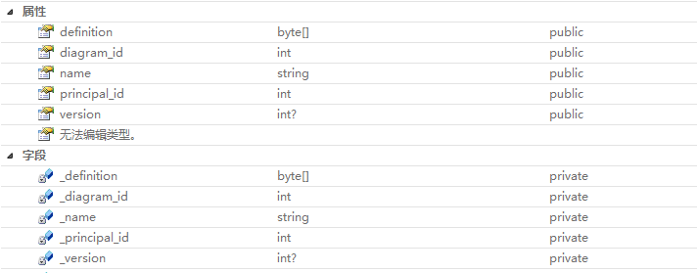

22 User类

方法

属性:
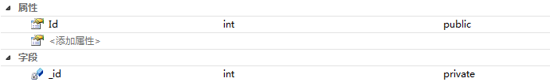

23 WATCHMOVIEEntities类

方法
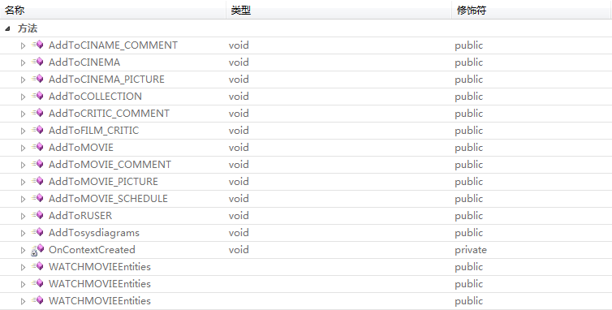

属性:
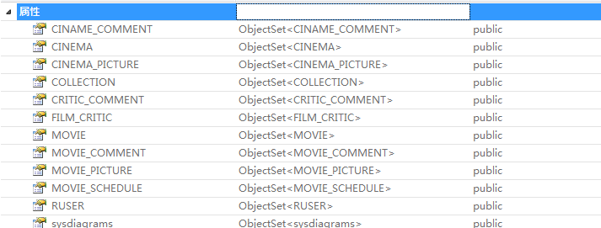
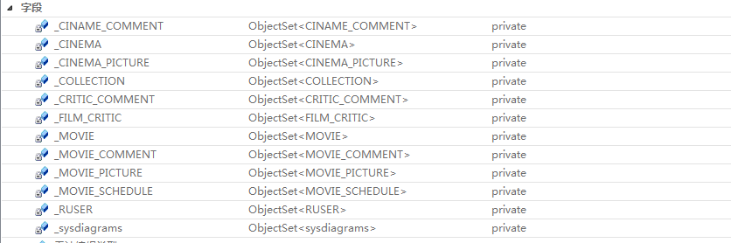

错误代号
枚举成员 | 含义
SUCCESS | 操作成功
ERROR_PRODUCT_UNAVAILABLE | 所需为空
ERROR_SERVICE_UNAVAILABLE | Web服务不可用
ERROR_ACCESS_DENIED | 用户没有足够的权限来执行所要求的行为
ERROR_USER_LOCKED | 出于安全的理由，以前可访问的账号不再有效，或者因为该账号已被废除
ERROR_NOT_FOUND | 所搜的结果为空
ERROR_INVALID_PAYMENT | 付款行为无效，可能是因为输入不正确
ERROR_PAYMENT_UNAUTHORIZED | 付款未经付款银行授权
(如果有必要，新的错误代号将被添加到此)

错误日志
日志将在每个用户的基库中被维护。每个应用程序组件将实现基于以下的日志：
- 叙述日志
- 状态日志
日志文件可作为输入以生成状态信息。这个日志将在后面的章节中详细的讨论。

叙述日志
应用程序将为每个事务创建日志文件，并以这些事务所发生的日期和时间命名。这个日志文件将简要的描述从了开始到完成帮助确认那里发生了错误。这个日志文件将和所发生的事务的记录一起被维护，比如创建的订单和接收的付款。

状态日志
每个错误消息将被附加到一个错误状态日志中，以维护下表中的信息。
名 称 | 涵 义
Date | 错误的时间
errCode | VARCHAR(20) （可读的，例如"ERROR_CAB_NOT_FOUND" or "IMPORT_SUCCESS")
errData | NTEXT（如果我们加入额外的数据来帮助调试时将很有用，例如Product ID不可用、所搜字符串错误、或者文件名找不到）

问题
- 待定

